NOVO MOTOR
MAZDA SKYACTIV-X

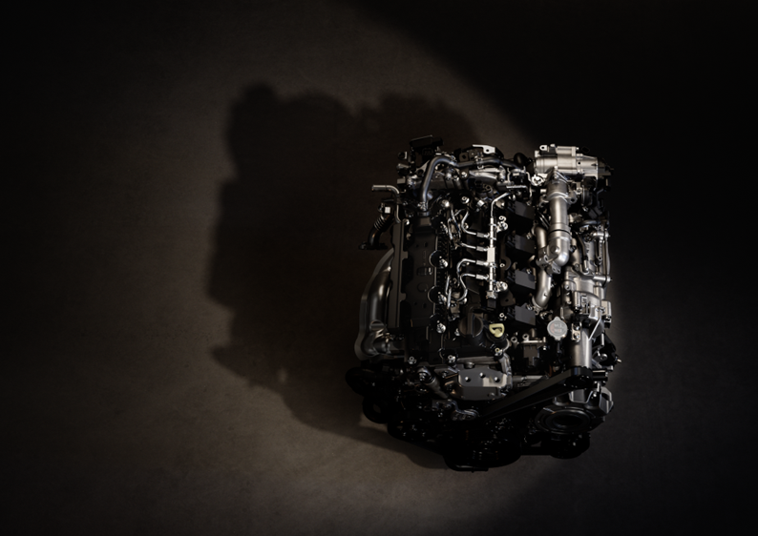

ÍNDICE
- EM RESUMO 3

- CONCEITO E OBJECTIVOS DA TECNOLOGIA SPCCI 5

- SPCCI: A DESCOBERTA QUE TORNOU POSSÍVEL O CONCEITO SKYACTIV-X 7

- BENEFÍCIOS INERENTES AO MOTOR SKYACTIV-X 10

- MAZDA M HYBRID: ELECTRIFICAÇÃO PARA UMA MAIOR ECONOMIA 12

- PRINCIPAIS ESPECIFICAÇÕES 13

- CONTACTOS 14

- EM RESUMO
- Numa fantástica conquista de engenharia, o novo motor Skyactiv-X, com 2,0 litros de cilindrada, da Mazda é a primeira unidade a gasolina de produção do mundo a explorar os benefícios da ignição por compressão dos motores diesel. Após a introdução, em 2012, das tecnologias Skyactiv nos motores, o bloco Skyactiv-X representa o segundo passo da Mazda rumo ao desenvolvimento do motor de combustão interna ideal.
- O motor Skyactiv-X integra o revolucionário sistema SPCCI da Mazda (Ignição por Compressão Controlada por Faísca). Este novo e radical conceito de engenharia permite que o motor alterne, sem que seja perceptível, entre a ignição por faísca convencional e a combustão através de ignição por compressão, recorrendo a uma faísca para despoletar ambos os processos de combustão.
- No modo SPCCI, um processo de injecção dividido cria zonas separadas de mistura ar/combustível no interior da câmara de combustão.
- Em primeiro lugar, aquando da abertura das válvulas é injectado na câmara de combustão uma mistura de ar e combustível muito pobre, seguindo-se a compressão, altura em que uma zona precisa em redor do topo da vela se vê injectada de combustível atomizado.
- Essa pequena injecção de combustível atomizado, diretamente no topo da vela de ignição, dá origem a um núcleo mais rico. Quando se dá a faísca, este núcleo de combustível e ar inflama, aumentando a pressão na câmara de combustão a um ponto que permite que a tal mistura mais pobre entre rapidamente em combustão.
- Permitindo que o motor opere, durante um período significativo de tempo, num modo muito eficiente, o SPCCI funciona em quase todas as faixas de operação do motor, excepto no arranque a frio, nas fases iniciais de aquecimento e em cargas muito elevadas. Nestas circunstâncias, o motor alterna, sem que tal seja perceptível, para um funcionamento normal, inflamando uma convencional mistura de ar e combustível estequiométrica com um rácio de 14.7:1.
- Combinando a elevada performance de rotações de um motor a gasolina com a economia, binário e resposta imediata de um bloco diesel, o bloco Skyactiv-X gera diferentes benefícios: uma resposta excelente e uma condução sem esforço, uma sensação de rotação livre, suavidade, consumos reais combinados com um bom desempenho em termos de emissões.
- Com evoluções especialmente significativas a baixas rotações do motor, o Skyactiv-X melhora os consumos e reduz as emissões de CO₂ and NO_{X}.
- O bloco Skyactiv-X disponibiliza 180 cv às 6,000 rpm e um binário máximo de 224 Nm às 3,000 rpm. Certificado com a norma Euro 6d, associado ao novo Mazda3 (HB), o motor 2.0 Skyactiv-X regista um consumo de combustível entre os 5,4 e os 6,9 l/100 km e emissões de CO₂ (WLTP) entre os 122 e os 157 g/km. Se associado ao novo Mazda CX-30, regista consumos de combustível entre os 6,9 e os 7,0 l/100 km e emissões de CO₂ entre os 133 e os 160 g/km. Nota: valores combinados, segundo a norma WLTP.
- O binário é cerca de 10 por cento maior do que o originado pelo motor 2.0 Skyactiv-G, e a faixa de baixos consumos vê-se significativamente expandida face à mesma unidade.

A GAMA SKYACTIV-X eM PORTUGAL
- O novo e revolucionário motor 2.0 Skyactiv-X (180 cv), bloco a gasolina que consegue operar segundo os princípios de uma unidade diesel, vem complementar a oferta de motorizações – 2.0 Skyactiv-G (122 cv) a gasolina e 1.8 Skyactiv-D (116 cv) diesel – que estava já disponível para o novo SUV Mazda CX-30 e para o familiar Mazda3 (Hatchback e Sedan).
- Os novos Mazda CX-30 e Mazda3 Skyactiv-X estão disponíveis no mercado com transmissões manuais de 6 velocidades Skyactiv-MT (6MT) ou automáticas de 6 velocidades Skyactiv-Drive (6AT), numa gama que se alarga ainda a versões de tracção dianteira (FWD) e com quatro rodas motrizes i-Activ (AWD).
- Equipada com o motor Skyactiv-X, a gama do novo Mazda CX-30 divide-se, assim, em 25 versões (Evolve ou Excellence), equipadas com diferentes composições de packs de equipamentos ou items isolados. Os preços do Mazda CX-30 Skyactiv-X iniciam-se nos 33.605 euros da versão de entrada na gama, ascendendo aos 44.060 euros da versão com maior dotação de equipamento.
- No caso do novo Mazda3 equipado com o motor Skyactiv-X, a gama Hatchback divide-se em 14 versões (Evolve ou Excellence), complementadas com 4 versões Sedan (só Excellence), igualmente dotadas de diferentes composições de packs de equipamentos ou opcionais isolados. Os preços do Mazda3 HB iniciam-se nos 30.874 euros da versão de entrada na gama, ascendendo aos 36.900 euros da versão com maior dotação de equipamento. No caso do Mazda3 CS o intervalo de preços encontra-se entre os 34.325 e os 36.770 euros³.
- Para maior detalhe de preços e equipamentos, é favor consultar as Tabelas de Preços e Equipamentos do Novo Mazda CX-30 e do Novo Mazda3, documentos complementares a este Press Kit.
- CONCEITO E OBJECTIVOS DA TECNOLOGIA SPCCI
Destacando a denominada Ignição por Compressão Controlada por Faísca (SPCCI: Spark Controlled Compression Ignition), metodologia de combustão inédita da Mazda, o motor Skyactiv-X representa o segundo degrau na procura da Mazda em termos do desenvolvimento de um motor a gasolina que contenha um mecanismo ideal de combustão interna.
O desenvolvimento de ignição por compressão para motores a gasolina é, há muito, um dos objectivo dos engenheiros da Mazda. O Skyactiv-X é um inovador motor, exclusivo da Mazda, em que a ignição por vela é usada para controlar a ignição por compressão, resultando em evoluções significativas numa variedade de importantes áreas de desempenho.
Os benefícios de um motor com ignição por vela de ignição (expansão a rotações elevadas e emissões de escape mais limpas) foram combinados com as de um motor diesel com ignição por compressão (maior resposta inicial e consumos mais reduzidos), traduzindo-se numa conjugação motor que engloba o melhor de dois mundos.
A Mazda acredita que ainda há muita margem para que se gerem novas evoluções dos motores de combustão interna e que esta tecnologia tem o potencial para contribuir, de forma significativa, para a conservação do ambiente global.
Assente na visão corporativa da Mazda’s de protecção do nosso planeta, ao mesmo tempo que contribui para o enriquecimento dos indivíduos e das suas vidas através do conceito 'joy of driving', a Mazda planeia continuar nessa incansável conquista rumo ao desenvolvimento do motor de combustão ideal.

VANTAGENS DA QUEIMA POBRE e QUESTÕES associaDAs
A Mazda realizou uma reavaliação dos conceitos fundamentais da natureza da combustão, com o objectivo de fazer algumas importantes melhorias na eficiência do processo de combustão interna.
O motor Skyactiv-G a gasolina da Mazda aumenta a eficiência de combustão pela elevação da taxa de compressão, enquanto as perdas de arrefecimento da zona da transferência de calor para a parede da câmara vêem-se reduzidas através do controlo das temperaturas da água, para o arrefecimento. As perdas de bombeamento e a resistência mecânica são reduzidas através do recurso ao ciclo Miller.
Já no Skyactiv-X, o mais recente dos motores Skyactiv, trabalhou-se no aumento da proporção entre o ar e o combustível. Para o efeito, houve que recorrer à denominada queima pobre (lean burn), na qual se queimam maiores quantidades de ar.
A relação ideal (estequiométrica) de ar/combustível é de 14.7:1. Alcançar um rácio entre ar e combustível mais elevado, através de uma mais do que duplicação da quantidade de ar eleva o rácio específico do calor e baixa a temperatura dos gases de combustão. Isso, por sua vez, reduz as perdas por arrefecimento. Enquanto isso, a introdução de grandes quantidades de ar reduz as perdas pelo fecho do acelerador, resultando em melhores consumos e emissões.
No entanto, se esta mistura mais pobre de ar e gasolina fosse queimada recorrendo a uma tradicional combustão baseada em propagação de chama, como a que ocorre quando se usa uma vela de ignição, a combustão tenderia a tornar-se instável. Para superar este problema, deve ser empregue uma combustão por compressão em condições de elevada temperatura e pressão. Isto significa que um tal motor precisará de adoptar a ignição por compressão, solução que é usada em motores diesel.
No desenvolvimento do motor Skyactiv-X, a Mazda melhorou os 7 factores de controlo que têm uma elevada influência na eficiência de um motor de combustão interna: relação da compressão (que precisa de ser elevada para se alcançarem as condições de elevada temperatura e pressão exigidas), o timing da combustão perto do denominado ponto morto superior (que é encontrado na ignição por compressão), e um período de combustão em que todo o combustível queima em simultâneo.

QUESTÕES associadAS ao SISTEMA HCCI
Um conceito que sustenta a ignição por compressão em motores a gasolina é a denominada Ignição por Compressão de Carga Homogénea (HCCI - Homogenous Charge Compression Ignition). Os motores a gasolina convencionais usam uma vela de faísca para a ignição. A combustão tem que se espalhar para fora da faísca inicial, resultando numa velocidade de combustão lenta. Para além disso, se for usada uma mistura de ar/combustível mais pobre, as chamas criadas pela vela de ignição não conseguirão espalhar-se por toda a câmara de combustão.
Por outro lado, através da ignição por compressão, todo o combustível presente na câmara entra em combustão em simultâneo, resultando numa velocidade de combustão muito maior, o que, por sua vez, significa que se pode usar e queimar uma mistura de ar/combustível mais pobre.
No entanto, o sistema HCCI ainda não atingiu o ponto onde pode ser usado em aplicações comerciais, porque apenas é usado a baixa rotação e em baixa carga do motor, e até mesmo essas faixas poderão sofrer alterações dependendo das condições de condução. Para além disso, a faixa muito limitada através da qual o HCCI pode realizar-se torna difícil alcançar-se uma comutação estável e sem falhas entre a ignição por faísca, exigida para cargas mais elevadas e rotações dos motores, e a ignição por compressão.
Até ao momento, superar essas questões exigia um elevado aumento da taxa de compressão, uma estrutura mais complexa e a introdução de maior numero de sistemas de controlos, de elevada precisão.
- SPCCI: A DESCOBERTA QUE TORNOU POSSÍVEL O CONCEITO SKYACTIV-X
A descoberta da Mazda foi alcançada questionando-se a ideia convencional que não é necessária qualquer vela de incandescência para a ignição por compressão, sugerindo-se antes uma abordagem diferente, na qual essa vela desempenha dois papéis nos métodos de combustão. É este conceito que serve de base à tecnologia Ignição por Compressão Controlada por Faísca (SPCCI), o inédito método de combustão da Mazda.
Recorrer ao SPCCI significa que a carga do motor e a faixa de rotações do motor onde a ignição por compressão pode ocorrer se vê agora significativamente alargada, permitindo-se que esta tecnologia seja usada em quase todas as condições de condução.
Para além disso, porque a vela de incandescência está agora a ser usada em todos os momentos, o motor pode alternar, sem que tal se sinta, entre o processo de combustão com recurso à ignição por compressão e a combustão usando ignição por faísca.

OS PONTOS CHAVE DA TECNOLOGIA SPCCI
Embora o SPCCI seja um método de combustão totalmente novo, ele baseia-se em duas funções já existentes – ignição e injecção – mas que a Mazda acaba de refinar, combinando-as de um modo meticuloso.
Para o alcançar, a Mazda desenvolveu ainda mais várias tecnologias elementares ao processo, adoptando cabeças de pistons com novo design, um sistema de injecção de combustível de ultra-elevada pressão para suportar a ignição por compressão, e uma unidade de fornecimento de ar de elevada resposta, que pode garantir volumes significativos de ar, combinando tudo isto com um sensor de pressão interno ao cilindro, para controlo da totalidade do processo de combustão.
Comparado com as complicadas estruturas que antes eram necessárias para o conceito HCCI – Ignição por Compressão de Carga Homogénea (Homogeneous Charge Compression Ignition), o equipamento para o processo SPCCI é simultaneamente simples e linear, sem uma desnecessária complexidade.

USAR OS EFEITOS DA COMPRESSÃO GERADOS PELA FAÍSCA
O mecanismo SPCCI pode ser resumido como um sistema em que o efeito da compressão gerado pela compressão localizada a partir de uma vela de ignição é usado para se alcançar a pressão e temperaturas pretendidas, para gerar ignição por compressão.
Por outras palavras, a taxa de compressão geométrica é elevada ao ponto onde a mistura de ar/combustível fica no limiar da ignição (devido à compressão), no denominado centro top dead. Nesta altura, a bola de fogo em expansão gerada pela ignição por faísca gera o elemento em falta que causa a detonação de toda a mistura, entrando em combustão via ignição por compressão.
O timing e o volume de pressão necessários encontram-se num fluxo em estado contínuo, que depende da continuidade das condições de carga de acordo com a envolvente da condução. Mas o sistema SPCCI é ainda capaz de controlar o timing da ignição por vela de incandescência, significando isto que a pressão e a temperatura na câmara de combustão pode ser optimizada em todos os momentos.
Porque uma vela de incandescência está a ser usada em todos os momentos, o sistema pode alternar, sem que tal seja notado, para combustão por ignição por vela em leques de rotações ou de diferentes cargas onde a ignição por compressão seria difícil de alcançar. Deste modo, o sistema assegura-se de que a relação de compressão nunca alcance valores demasiado altos, numa concepção simples que não exige soluções complicadas tais como uma taxa de compressão de variação geométrica.

DISTRIBUIÇÃO DA DENSIDADE DO COMBUSTÍVEL NA SUA MISTURA COM O AR
A unidade Skyactiv-X controla a distribuição da mistura entre o ar e o combustível, de modo a assegurar uma queima linear, recorrendo ao mecanismo SPCCI. Em primeiro lugar, distribui por toda a câmara de combustão uma mistura pobre de ar/combustível para a ignição por compressão. Segue-se uma injecção de combustível feita com enorme precisão, depois amplamente distribuída por remoinho, criando-se em redor do topo da vela de ignição uma zona de mistura de ar/combustível mais rica, suficientemente rica para se ver inflamada pela faísca e em que se minimiza a produção de óxido nitroso. Usando estas técnicas, o SPCCI assegura uma combustão estável.

ControlO DO MIX AR/COMBUSTÍVEL PARA PREVENIR combusTÕES ANÓMALAS

INJECÇÃO DE COMBUSTÍVEL DIVIDIDA
A fim de impedir a ocorrência de combustão anómalas, que podem ocorrer quando as misturas ricas de ar/combustível são comprimidas por longos períodos de tempo (um problema de longa data do sistema HCCI), o SPCCI adota um sistema dividido da injeção de combustível, em que parte do combustível é injectada durante a entrada de ar e a outra parte é injectada durante o processo de compressão.
Primeiramente, durante o processo de admissão de ar, é injectada uma mistura pobre e de baixa densidade, para depois, durante um processo de compressão, outra injecção em separado cria uma mistura mais rica de ar/combustível que é inflamada em torno da vela de ignição.
Isto não só distribui a densidade da mistura de ar/combustível, como permite que o SPCCI se desencadeie, ao mesmo tempo que minimiza o atraso temporal que que a mistura se inflame aquando da compressão, controlando eficazmente eventuais combustões anómalas.

SISTEMA DE INJECÇÃO ULTRA-ELEVADA DE COMBUSTÌVEL
Para minimizar o tempo da compressão e tornar a ignição por compressão o mais eficiente possível, o combustível deve ser vaporizado e atomizado muito rapidamente, sendo dispersado imediatamente em redor da totalidade do cilindro.
O motor Skyactiv-X possui, por isso, um sistema capaz de injectar combustível a uma pressão ultra-elevada a partir de um injector de combustível com múltiplos orifícios, posicionado no centro da câmara de combustão. Isto faz com que o combustível seja vaporizado e atomizado instantaneamente, ao mesmo tempo que se cria uma poderosa turbulência, melhorando consideravelmente a estabilidade da ignição e a velocidade da combustão.
A ultra-elevada pressão de injecção de combustível permite ao SPCCI, que suprime combustão anómalas mesmo em situações de plena aceleração/baixas rotações, onde os motores a gasolina tradicionais têm de retardar a ignição e, assim, sacrificar a eficiência e potência.

AdoPção de um sensor de pressão no interior do cilindro
Paralelamente a estas tecnologias que impedem combustões anómalas, foi igualmente introduzido um sensor de pressão no interior do cilindro, para monitorização do processo. Gerindo continuamente se os sistemas acima estão a alcançar uma combustão apropriada, ao mesmo tempo que compensa, em tempo real, todos os desvios das normas pretendidas, assegura continuamente uma combustão optimizada.
Com base nas técnicas indicadas acima, o SPCCI expandiu a área da ignição por compressão para a totalidade da gama de aceleração, permitindo-se uma transição suave entre a combustão por SPCCI e a ignição por faísca.
Este novo método de combustão não utiliza apenas ignição por faísca para auxiliar a ignição por compressão, proporcionando ainda um abrangente sistema de controlo da combustão, incluindo o controlo da temperatura e da pressão no cilindro, da densidade e distribuição da mistura ar/combustível, decorrente da injecção de combustível, e da recirculação dos gases de escape (EGR).
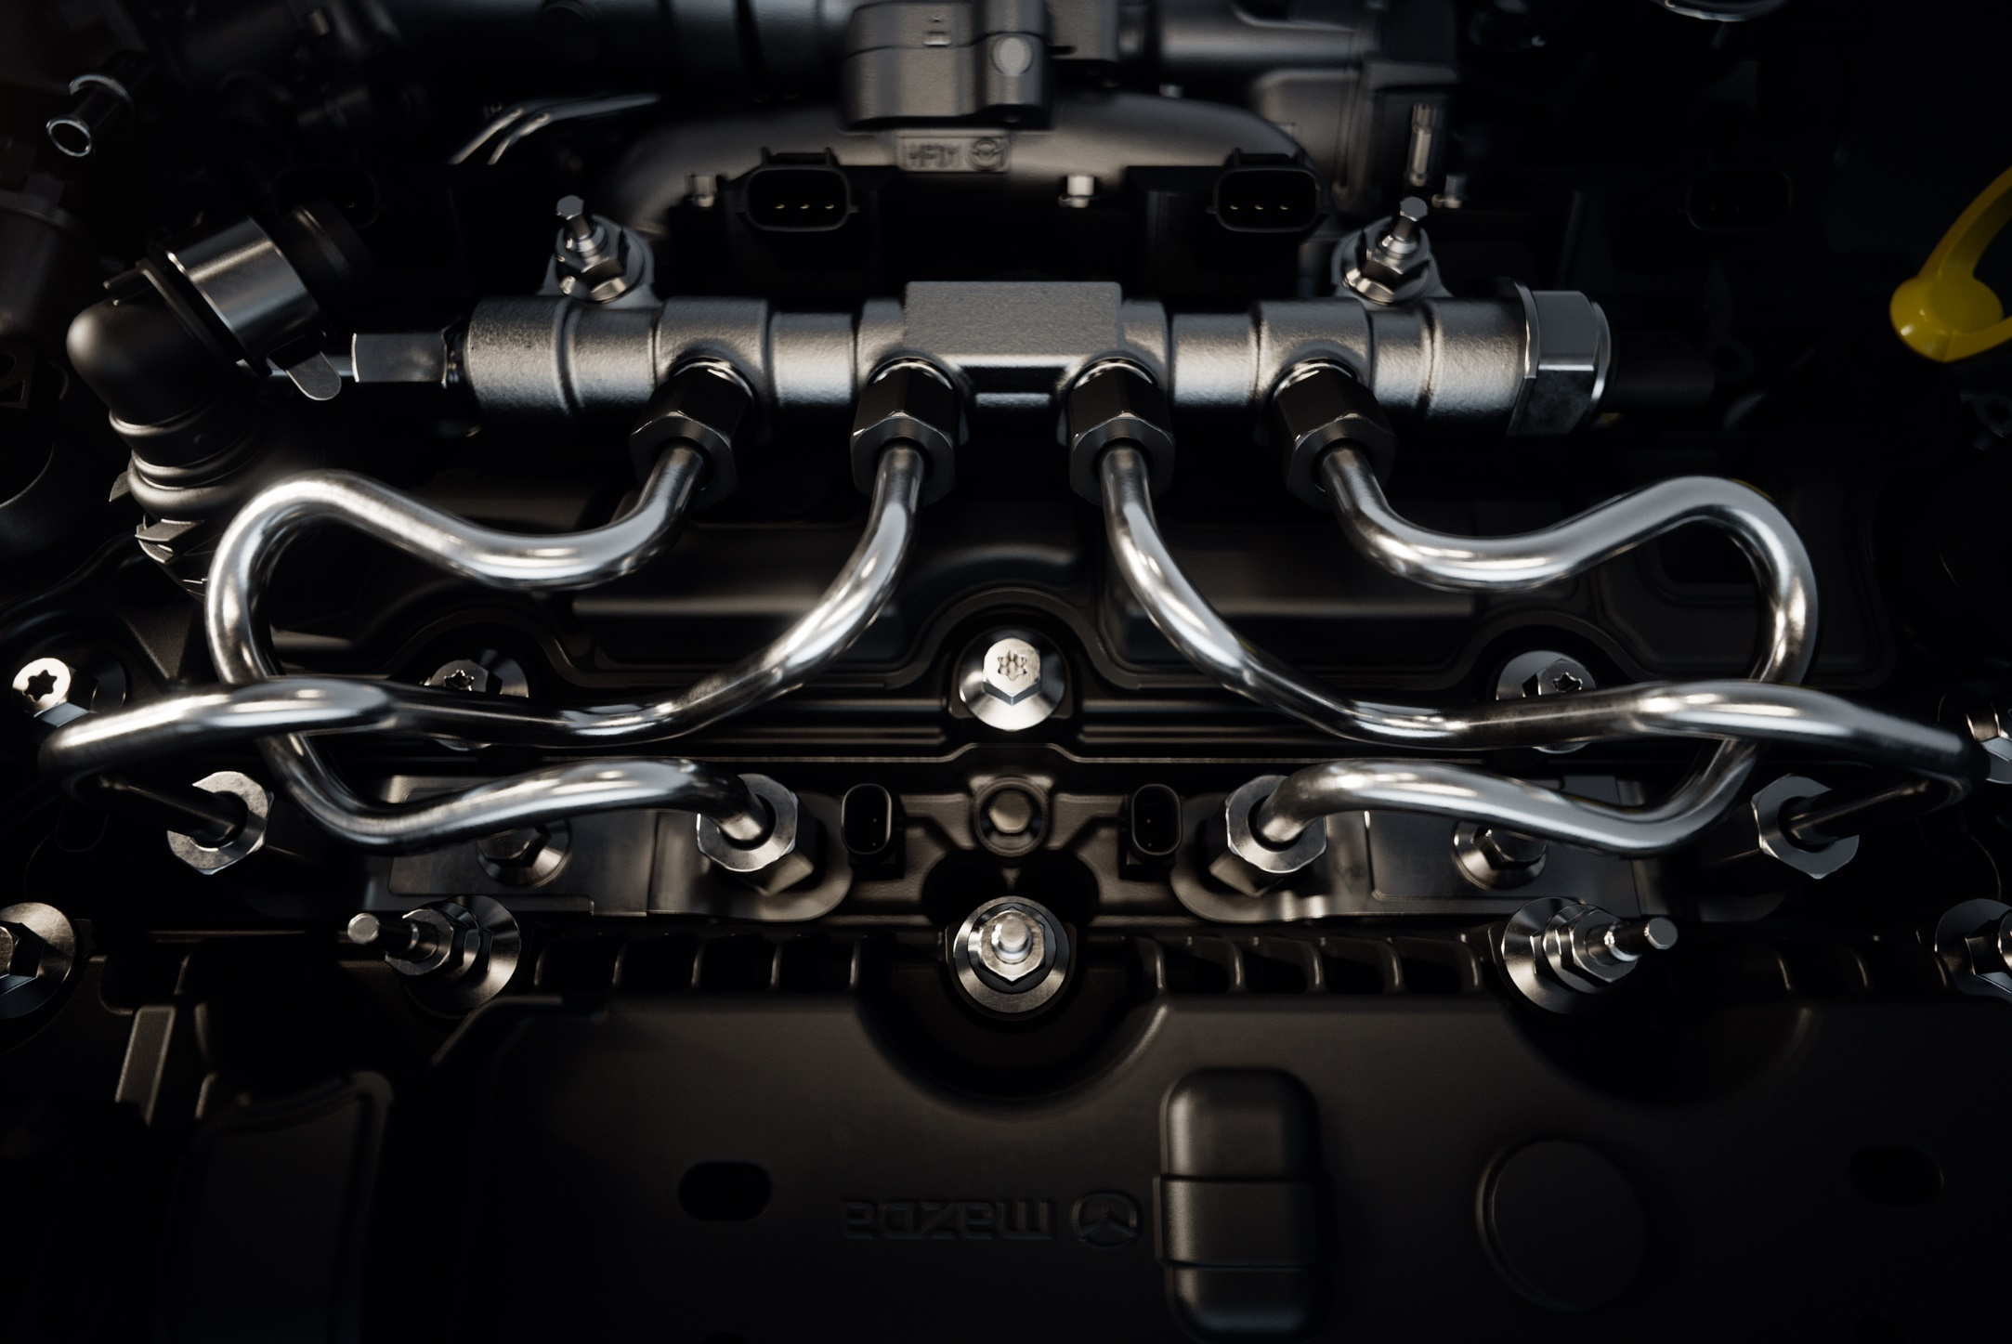
- BENEFÍCIOS INERENTES AO MOTOR SKYACTIV-X
Exclusivo da Mazda, o conceito Skyactiv-X traduz-se num novo tipo de motor de combustão que combina as vantagens dos motores diesel e a gasolina, conjugando-se numa excelente performance ambiental e em termos de eficiência de combustível, numa proposta naturalmente aspirada, de fácil e suave aceleração ao longo da faixa de rotações.
Esta revolucionária tecnologia representa o começo de um novo e emocionante processo que visa alcançar o motor de combustão interna ideal, integralmente assente na experiência de condução Jinba Ittai da Mazda.
O principal objectivo no processo de desenvolvimento do Skyctiv-X era garantir um motor a gasolina de elevada eficiência, que suportasse uma condução no quotidiano, pela combinação de uma resposta excelente e envolvente, com uma sensação de liberdade ao longo da faixa de rotações, suavidade e baixos consumos e emissões em mundo real.

ExcelentE resposTA
Tal como acontece num motor diesel, a válvula do acelerador do motor Skyactiv-X está quase sempre aberta, o que, por outras palavras, representa a presença de muito ar nos cilindros. Como resultado, o motor gera binário de imediato, como resposta à solicitação do condutor.
O Skyactiv-X caracteriza-se por um sistema de propulsão de elevada rigidez que transfere a força motriz prontamente e de uma forma linear. Usando um sistema com essas características, as vibrações longitudinais podem ser evitadas.
Ao pressionar o acelerador, os condutores antecipam a resposta do carro e, de um modo inconsciente, tentam equilibrar-se. O Skyactiv-X fornece uma resposta tão imediata ao acelerador que o equilíbrio do condutor mantém-se estável, permitindo-lhe controlar a viatura com naturalidade e sem esforço.

SENSAçÃO DE LIBERDADE NAS ROTAÇÕES
Inspirado no icónico Mazda MX-5, o motor Skyactiv-X foi desenhado para proporcionar uma sensação de liberdade nas rotações. Para alcançar este objectivo, as rotações do bloco Skyactiv-X rodam a uma muito maior velocidade, e de um modo suave e fácil como num típico motor a gasolina. O Skyactiv-X entrega uma potência muito consistente, alcançando-se os 180 CV às 6.000 rpm.
A sensação de liberdade de rotações alcançada pelo Skyactiv-X baseia-se na sensação de aceleração e na boa qualidade sonora do motor, em linha com a taxa de aceleração. No poço do motor foi adoptada uma estrutura em cápsula, a qual enaltece o som, adequando-o à aceleração. Adicionalmente, essa estrutura armazena calor e mantem o motor quente, beneficiando os consumos em modo real.

SUAVIDADE
Aquando do rearranque do motor, o sistema de arranque Mazda M Hybrid accionado por correia (ISG) eleva as rotações acima do de um sistema convencional, reiniciando o motor de imediato e permitindo que o modelo arranque silenciosamente, com resposta e aceleração prontas.
Quando a resistência do motor é pequena e as rotações não descem de um modo ideal aquando da sequência de passagens de caixa para cima, numa transmissão manual, podem facilmente ocorrer falhas nessa sequência ou os chamados shift shocks. Para contrariar essa situação, o ISG regenerativo intervem, fazendo descer rapidamente as rotações do motor, ajustando-as para coincidir com a próxima relação de caixa. A transmissão manual de 6 velocidades Skyactiv-MT também tem relações de caixa curtas para facilitar as mudança de um modo ágil e suave.
No caso da transmissão automática de 6 velocidades Skyactiv-Drive, o tempo necessário para uma completaredução de caixa foi reduzido, de modo a suavizar essas passagens. A taxa de aceleração antes e após a engrenagem de mudanças também foi realinhado, suavizando ainda mais o processo de mudanças automáticas.

CONSUMOS EM CONDIÇÕES REAIS
O bloco Skyactiv-X consegue garantir excelentes níveis de consumos numa ampla faixa de operação, apesar da sua cilindrada de 2,0 litros. O motor oferece um consumo de combustível notavelmente baixo numa grande variedade de cenários de condução, incluindo em ambiente urbano e de longa distância em auto-estrada.
Ao recorrer a uma mistura de ar/combustível pobre, em conjunto com o SPCCI, a excelente eficiência económica vê-se expandida ao longo de uma ampla faixa de carga e de rotações do motor. O motor 2.0 Skyactiv-X também produz níveis muito baixos de CO₂ e de emissões de NO_{X}. Para o tratamento de gases de escape, este bloco adopta um catalisador de três vias e um filtro de partículas de gasolina (GPF), limpando o fluxo de gases de escape para a unidade de fornecimento de ar ao motor que, por sua vez, lhe garante ar suficiente de modo a criar uma combustão pobre a elevadas rotações do motor.
Certificado como Euro 6d em termos de emissões, associado ao novo Mazda3 (HB), o motor 2.0 Skyactiv-X regista um consumo de combustível entre os 5,4 e os 6,9 l/100 km e emissões de CO₂ (WLTP) entre os 122 e os 157 g/km. Associado ao novo Mazda CX-30, este novo bloco 2.0 Skyactiv-X regista consumos de combustível entre os 6,9 e os 7,0 l/100 km e emissões de CO₂ entre os 133 e os 160 g/km. Nota: valores combinados, segundo a norma WLTP.

- MAZDA M HYBRID: ELECTRIFICAÇÃO PARA UMA MAIOR ECONOMIA
Todos os motores a gasolina SKYACTIV que equipam o Mazda3 e o Mazda CX-30 estão equipados, de série, com o novo sistema Mazda M Hybrid.
Compacto e eficiente, este sistema mild-hybrid caracteriza-se por um gerador integrado de arranque operado por correia (ISG) e uma bateria do iões de lítio de 24V. Garante ganhos significativos em termos de consumos pelo facto de reciclar a energia recuperada durante uma desaceleração, alimentando o ISG, que funciona como um motor elétrico, ajudando o motor a combustão.
O ISG converte a energia cinética recuperada em energia eléctrica, armazenando-a na bateria de iões de lítio. De seguida, o sistema usa um conversor DC-DC para transformar essa voltagem para o nível adequado, fornecendo-o ao equipamento eléctrico do carro.
A adopção do ISG operado por correia também permite uma sensação refinada do rolamento, permitindo que o sistema forneça o necessário auxílio à condução e ajude no rearranque do motor, mais rapidamente e com maior silêncio após a sua paragem em situações de pára/arranca. A bateria de iões de lítio encontra-se montada entre as rodas, minimizando o seu impacto no espaço interior, ajudando a optimizar a distribuição de peso e contribuindo para uma maior segurança em caso de colisão.
O sistema Mazda M Hybrid não somente realça a performance ambiental do veículo, como também assegura uma maior qualidade de condução. Quando o carro começa a acelerar ou, por outro lado, se imobiliza, as transições sentidas são suaves e naturais. Substituindo o binário do motor ao do bloco eléctrico, o sistema híbrido pode conseguir alcançar a mesma aceleração de um motor a gasolina per si, necessitando de menos combustível. O condutor beneficia de todos os benefícios desta tecnologia mild hybrid, sem qualquer sacrifício em termos de prazer de condução.
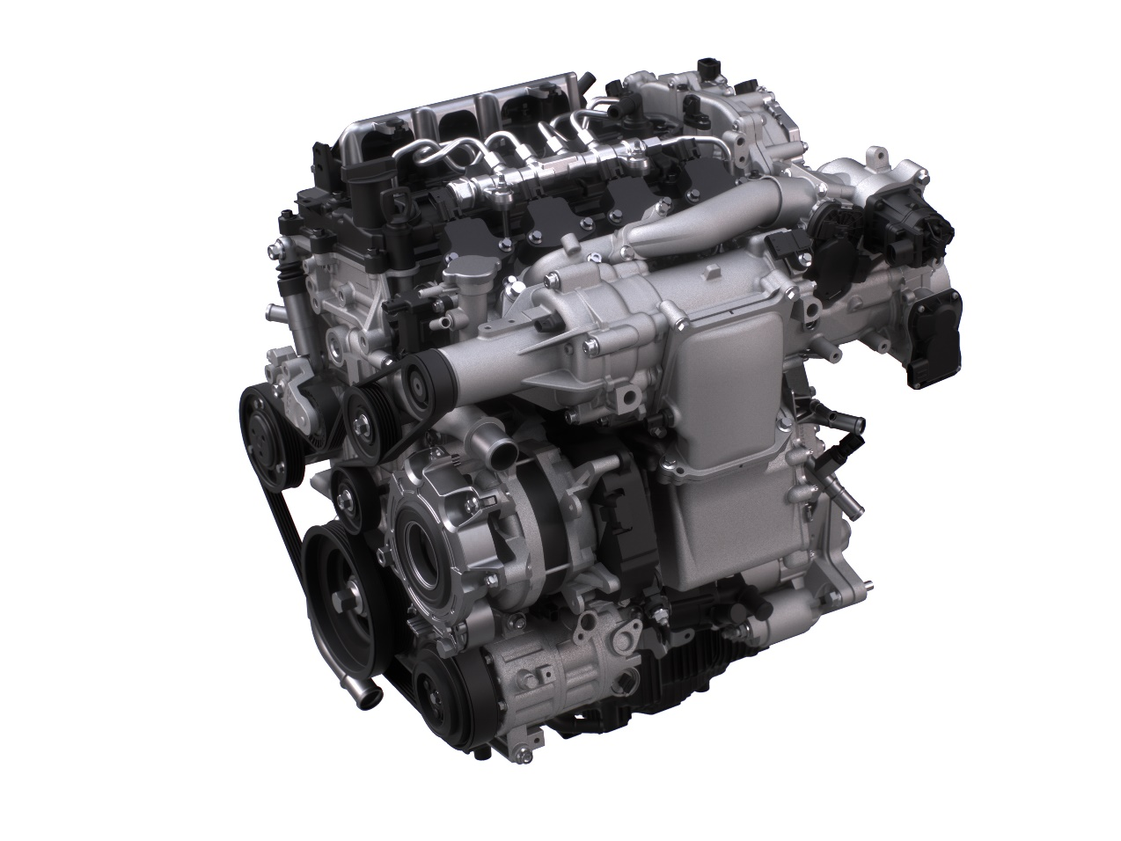
- PRINICIPAIS ESPECIFICAÇÕES*
MOTOR Skyactiv-X da Mazda
Tracção |  | FWD / i-Activ AWD
Transmissão |  | 6 MT / 6 AT
Cilindrada | cm³ | 1,998
Taxa de compressão |  | 16.3: 1
Mazda M Hybrid |  | Série
i-Stop |  | Série
Potência máxima | kW (CV) / rpm | 132 (180) / 6,000
Binário máximo | Nm / rpm | 224 / 3,000
Tipo de combustível recomendado |  | 95 RON
Sistema de limpeza dos gases de escape |  | Catalizador de 3 vias,  Filtro de Partídulas a Gasolina (GPF)
Taxa de emissões |  | Euro 6d
* Por favor consultar toda a documentação complementar a este Press Kit – Skyactiv-X para um maior detalhe da sua aplicação no Novo Mazda CX-30 e no Novo Mazda3.

#DriveTogether
#Mazda
#SkyactivX

CONTACTOS
Morada e  Portal de Imprensa | Contacto  e e-mail | Telefone
Portugal  Mazda Motor de Portugal Lda  www.mazda-press.pt | Sandra Ferro  sferro@mazdaeur.com | +351 21 351 2774
Mazda Motor Europe  Mazda Motor Europe GmbH  www.mazda-press.com | John Rivett  jrivett@mazdaeur.com | +49 160 3354 786

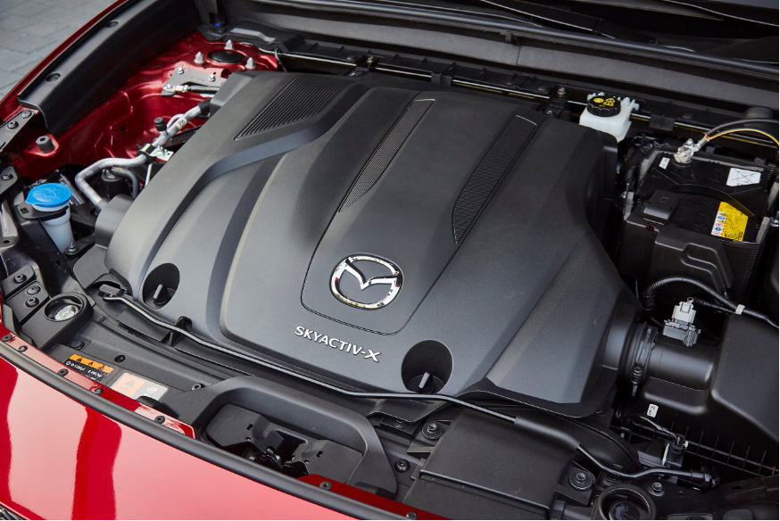

De acordo com dados decorrentes de pesquisas internas da Mazda.
SPCCI - Spark Controlled Compression Ignition no original.
Mazda3 MY2018 com motor Skyactiv-G 2.0 sem desactivação de cilindros e Mazda M Hybrid.
Tracção à frente (FWD) disponível para o novo Mazda3 Hatchback (HB) e Sedan (CS); tracção integral (i-AWD) só no Mazda3 HB.
PVP sem despesas de transporte e legalização e sem pintura metalizada.

